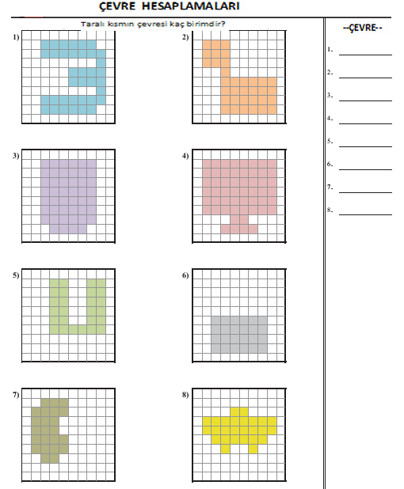
06.05.2015 Çarşamba

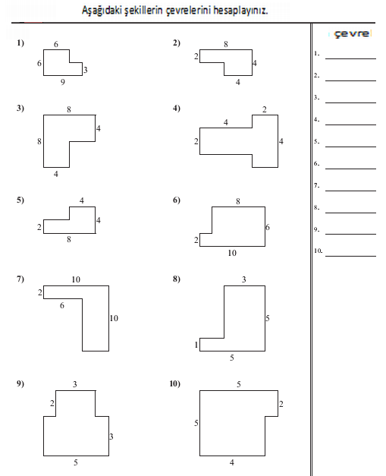

CANLILAR DÜNYASINI GEZELİM, TANIYALIM
I.Toprak II.Ot III.Su IV.Taş V.Karınca
1-Yukarıdaki hangileri canlıdır?
a.I - II b. II - V c. III - IV d. I - V

2.Kutudaki varlıklar bir grup oluşturduğunda hangisi dışarıda kalır?
*Sandalye *Duvar *Halı *Örümcek *Dolap *Oyuncak at

a.Duvar b. Halı c. Örümcek d. Oyuncak at

3. I.Koşma II.Yön değiştirme III.Uçma IV.Büyüme
Yukarıdakilerden hangisi ya da hangileri bitkilerin yapamadığı hareketlerindendir?
a.Yalnız I b. I - III c. II - IV d. I - II - III

4.Aşağıdakilerden hangisi diğerlerinden farklı yolla beslenir?
a.Domates b. İnek c. Köpek d. Aslan

5.Eli ile çok sıcak suya dokunan bir insan irkilerek hemen elini çeker.Bu olay bitkilerin aşağıdaki özelliklerinden hangisi ile benzerlik gösterir?
a.Kökleriyle toprağa bağlı olma b. Yapraklarıyla kendi besinini kendi yapma
c. Fazla suyu yapraklarıyla atma d. Çiçek ve yapraklarıyla güneşe yönelme

6.Şekildeki gibi bir bitkinin kökünün yan tarafa ilerlemesinde aşağıdakilerden hangisi etkilidir?
a.Hava b. Işık c. Su d. Tohum

7. I.Üreme II.Solunum III.Boşaltım
Bitkiler yukarıdaki canlılık özelliklerinden hangisi ya da hangilerini yapraklarıyla gerçekleştirir?
a.Yalnız II b. I - II c. II - III d. I - II - III

8.Aşağıdaki hayvanlardan hangisinin üreme şekli diğerlerinden farklıdır?
a.kuş b. yılan c. kurbağa d. kedi

9.Aşağıdaki ifadelerden hangisi yanlıştır?
a.Hayvanlar,başka canlıları yiyerek beslenir
b.Bitkiler,tohumlarıyla çoğalır.
c.Hayvanlar sadece akciğerleriyle boşaltım yapar
d.Bitkiler,yer değiştirme hareketi yapar

10.Aşağıdakilerden hangisi mikroskobik canlılardandır?
a.böcekler b. küf c. karıncalar d. kum

11.Mikroskobik, canlılar bitki ve hayvan atıklarını çürüterek toprağa karışmasını sağlar.Bu durum
aşağıdakilerden hangisine neden olur?
a.Hayvanların çoğalmasına b.Çevre temizliğine
c.Toprağın verimsizleşmesine d.Ağaçların kurumasına

12.Aşağıdaki meyvelerden hangisinin yediğimiz kısmı tohumdur?
a.kiraz b. elma c. fındık d. portakal

13.Aşağıdaki canlılardan hangisi akciğer solunumu yapmaz?
a.balık b. insan c. inek d. kuş
14.Bir saksı bitkisinin bir yaprağına naylon torba geçirilerek bağlanıyor.Bir süre sonra torbanıniç yüzeyinde su damlacıkları oluştuğu gözlemleniyor.Bu olay bitkilerin hangi canlılık özelliğinin bir sonucudur?
a.beslenme b.boşaltım c.solunum d.üreme

15.Aşağıdaki verilenlerden hangisi mikroskobik canlıların yaşamı için en uygun olanıdır?
a.kaynatılan sular b.kurak topraklar c.ılık ve nemli yerler d.her yer

16.Aşağıdaki olaylardan hangisinde mikroskobik canlıların etkisi yoktur?
a.üzüm suyunun sirkeye dönüşmesi b.sütün oluşması
c.besinlerin küflenmesi d.hamurun mayalanması

17. Aşağıdakilerden hangisi uyuyan canlılara örnek olarak gösterilemez?
a.patlamış mısır b. fasulye c. Buğday tohumu d. nohut

18. I.Hava II.Sıcaklık III.Nem
Uyuyan bir canlının, canlılık özelliği gösterebilmesi için yukardakilerden hangisine ya da hangilerine ihtiyaç duyar?
a.Yalnız I b. Yalnız II c. I - III d. I - II - III

19.Aşağıdakilerden hangisi uyku evresinde bulunmaktadır?

20.Aşağıdakilerden hangisi çevreyi korumak adına yapılan uygun bir davranış olamaz?
A) Bacalara filtre takmak B) Sanayi tesislerini şehir merkezine kurmak
C) Atıkları ayrıştırarak toplamak D) Çevreyi ağaçlandırmak

21-Aşağıdakilerden hangisi doğal dengeyi bozan maddelerden değildir?
A) Deterjan B) Egzoz gazları C) Hayvan gübresi D)Tarım ilaçları

22- Yumurta, buğday tohumu, mısır tohumu
Yukarıdaki varlıkların ortak özelliği hangisidir?
A)Uyku halindedirler B)Hayvansaldırlar C)Bitkiseldirler D)Hareket ederler

23-Aşağıdakilerden hangisinde canlı sayısı diğerlerinden daha az bulunur?
A)Saksı B)Deniz C)Orman D)Tarla

24-Aşağıdaki canlılardan hangisinin hareket şekli farklıdır?
A) Aslan B) Kaplan C) Yılan D)Ceylan

25-Hangisi canlıların ortak özelliği değildir?
A)Üreme B)Hareket C)Besin üretme D)Boşaltım

26-Mikroskopla görülen canlılara ne denir?
A)Teloskobik can. B) Mikroskobik can. C)Büyüteç can. D)Dürbün can.

27-aşağıdakilerden hangisini toprağa gömdüğümüzde uyanması beklenemez?
A)Patates B) Yumurta C)Nohut D)Ceviz

